Activiteit | Vingerverf in zakjes
Doelgroep | Baby v.a. 12 maanden
Doel | met voelzakjes werk je aan de sensorische ontwikkeling, creativiteit en kleurenkennis
Benodigdheden 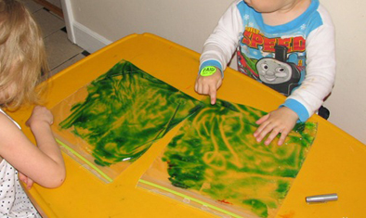 | - Wat heb je nodig?  - Een hersluitbare diepvrieszak, groot model  - vingerverf, aangelengd met water  - Schilders tape  - Je giet de aangelengde verf in  de diepvrieszak en sluit het af.
Plaats | Binnen / Buiten
Voorbereiding | in een paar zakjes 1 of twee verschillende kleuren verf doen. In geval van 2 kleuren; zodat de kinderen het zelf door de zak heen kunnen mengen, zo ontdekken ze dat je op die manier nieuwe kleuren kunt maken. Vooraf met de kinderen even bespreken dat ze er alleen met hun handen en vingertoppen op mogen (tenzij je zelf aanvullende materialen gebruikt zoals wattenstaafjes) omdat het zakje anders kan scheuren.
Uitvoering | je kunt met dit simpele concept eindeloos variëren en het kan, met kleine aanpassingen, in vrijwel elk thema ingezet worden. Voelzakjes!
Variatie | - witte verf met glitters voor kerst  - scheerschuim of shampoo er in…  je kunt zelfs nog een foto of tekening achter het zakje op het raam plakken zodat je door in de verf te wrijven de afbeelding zichtbaar maakt.

